https://www.prvnizpravy.cz/zpravy/byznys/dlouhy-vladni-vypadek-muze-poslat-usa-do-hluboke-recese/

Dlouhý vládní výpadek může poslat USA do hluboké recese
Americká ekonomika je oslabená a ztrácí důvěru. Pokud se rozpočtová krize protáhne, může vyvolat recesi s globálními dopady, varují ekonomové.

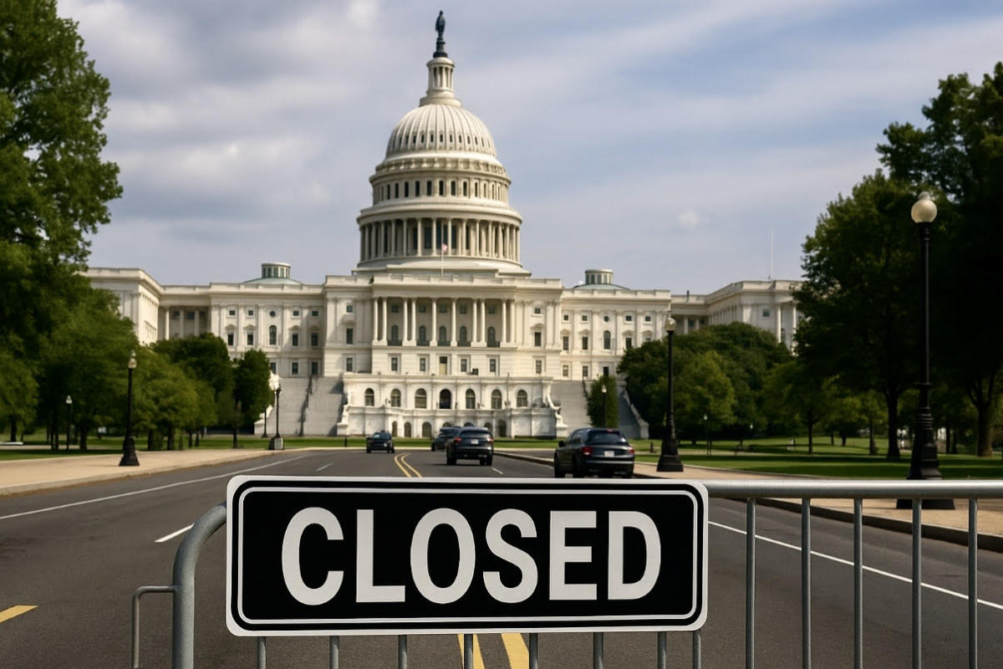
6. října 2025 Beneš Americká ekonomika vstoupila do podzimu roku 2025 ve stavu mimořádné křehkosti. Od 1. října se část federální správy ocitla v paralyzujícím rozpočtovém výpadku, známém jako „shutdown“. Republikáni a demokraté se opět nedokázali dohodnout na rozpočtu a desítky tisíc zaměstnanců zůstaly bez platu či přístupu k pracovním systémům. Podle ekonomů by krátkodobé přerušení vládních výdajů způsobilo jen omezené škody, ale pokud se rozpočtová krize protáhne, může se stát spouštěčem plnohodnotné recese.

Ilustrační foto

Ekonom John W. Diamond, ředitel Centra pro veřejné finance na Baker Institute při Rice University, upozorňuje ve své analýze publikované na serveru Naked Capitalism, že Spojené státy už nyní vykazují známky strukturálního oslabení. Trh práce stagnuje, důvěra spotřebitelů i firem klesá a rostoucí politická nejistota umocňuje obavy domácností i investorů.
V moderní historii USA došlo k dvaceti vládním výpadkům od roku 1976, z nichž většina trvala jen několik dní. Nejdelší nastal v zimě 2018 až 2019 a trval 35 dní. Kongresový rozpočtový úřad tehdy vyčíslil přímé ztráty způsobené zpožděním výdajů na zhruba 18 miliard dolarů, což snížilo reálný HDP o 11 miliard. Po obnovení činnosti vlády se sice většina ekonomické aktivity obnovila, ale trvalé ztráty činily asi 3 miliardy dolarů. Současná situace je však odlišná, protože ekonomika už vstupovala do krize se zpomalujícím růstem a s výrazně menší rezervou na trhu práce.
Růst počtu pracovních míst v roce 2025 téměř ustal a zpětné revize dat odhalily, že v předchozím roce vzniklo o více než 900 tisíc pracovních pozic méně, než se původně uvádělo. To naznačuje, že americká ekonomika byla již před rozpočtovým kolapsem slabší, než se oficiálně předpokládalo. Zpomalení se nejvíce dotklo sektoru služeb a výroby, zatímco technologie a zdravotnictví si udržují jen mírný růst.
Hlavní nebezpečí však nespočívá pouze v přímém dopadu pozastavených výdajů, ale v psychologickém efektu. Spotřebitelé i firmy začínají odkládat rozhodnutí o nákupech a investicích, jakmile ztratí důvěru v politickou stabilitu. Spotřeba přitom tvoří zhruba 70 procent americké ekonomické aktivity. Pokud se nejistota protáhne, domácnosti začnou šetřit, firmy omezí nábor a ekonomika se začne smršťovat. Vládní zaměstnanci bez výplaty i subdodavatelé federálních zakázek pak představují miliony lidí, jejichž příjmy přímo ovlivňují poptávku v celém hospodářství.
Podle nejnovějších údajů přibylo v srpnu jen 22 tisíc pracovních míst a zářijová čísla ze soukromé zprávy ADP dokonce ukázala úbytek o 32 tisíc, což je největší pokles za posledních dva a půl roku. Oficiální data amerického statistického úřadu Bureau of Labor Statistics, která by mohla tyto údaje potvrdit, nebyla kvůli zastavení vládní činnosti vůbec zveřejněna. Dlouhodobě nezaměstnaných je nyní 1,8 milionu, což představuje téměř čtvrtinu všech nezaměstnaných. Nejvíce zasaženi jsou mladí lidé po dokončení studia, jejichž míra nezaměstnanosti dosahuje 5,3 procenta, zatímco celková činí 4,3 procenta.
Federální rezervní systém reaguje na útlum trhu práce a nejistotu snižováním úrokových sazeb. Po zářijovém snížení o čtvrt procentního bodu se očekávají ještě dvě další redukce do konce roku. Tento krok by mohl krátkodobě podpořit úvěrování i spotřebu, ale podle Johna Diamonda jde pouze o odklad problému. Základní příčiny ekonomického oslabení zůstávají nezměněné: vysoké deficity, rostoucí zadlužení domácností, nedostatek dostupného bydlení a stárnutí pracovní síly. Nízké sazby sice zmírní tlak na finanční trhy, ale samy o sobě krizi nevyřeší.
Navíc hrozí návrat inflace. Prezident Donald Trump zavedl nové celní tarify na vybrané dovozy, včetně dřeva, nábytku a elektroniky, což může opět zvýšit spotřebitelské ceny. Spolu s rozpočtovou neukázněností a obrovským veřejným dluhem tak vzniká nebezpečný koktejl, který by mohl oslabit americký dolar a zhoršit investiční podmínky. Diamond upozorňuje, že kombinace fiskální expanze, technologické náhrady pracovních míst a poklesu produktivity představuje dlouhodobé riziko, jež nemůže vyřešit samotná měnová politika.
Podle většiny ekonomů by krátký vládní výpadek trvající několik dní ekonomika dokázala vstřebat bez větších následků. Pokud by se ale rozpočtová paralýza protáhla na týdny či měsíce, mohla by se stát katalyzátorem recese, která by zasáhla jak domácí spotřebu, tak export. Vzhledem k tomu, že Spojené státy tvoří přibližně čtvrtinu světového HDP, by se důsledky rychle přenesly i do Evropy a Asie.
„Monetární politika může koupit čas, ale nedokáže odstranit nejistotu, kterou vytváří politický chaos a rozpočtová neukázněnost,“ shrnuje situaci John W. Diamond s varovným tónem. Americká ekonomika tak stojí na hraně propasti, odkud ji může zachránit jen rychlá politická dohoda. Každý další den bez schváleného rozpočtu zvyšuje pravděpodobnost, že Spojené státy sklouznou do recese, z níž se budou zotavovat pomaleji než po krizi v roce 2008.

(Beneš, Naked Capitalism, foto: zai)

